北 京 林 业 大 学
2020 学年— 2021 学年第 1 学期
移动开发技术实验报告书
专 业： 计创 班 级： 18
姓 名： 连月菡 学 号： 181002222
实验地点： 二教 任课教师： 李玉珂
实验题目: 实验四 界面跳转
实验环境： Android Studio
一、实验目的：
编写一个跳转界面的发送消息App。
二、实验要求：
1,在第一个Activity输入消息
2,点击第一个Activity的发送按钮
3,发送消息到第二个Activity
4,第二个Activity显示收到的消息
三、实验内容：
从模板新建App:
1. 手机与平板的Empty Activity
2. App名称: Messager
3. 包名:学校院系姓名.App名
4. SDK: API level 21

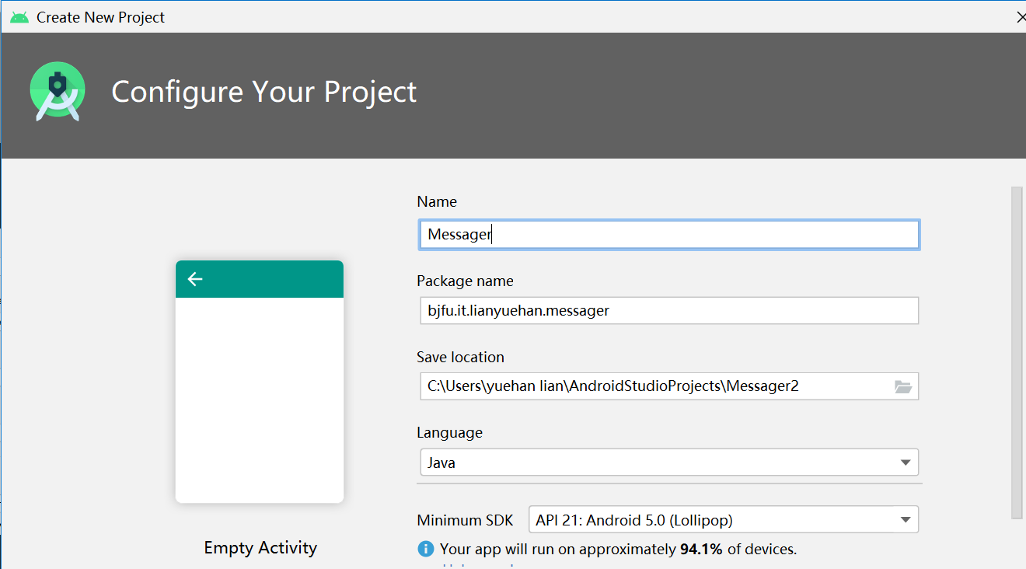
选中MainActivity ,菜单栏-> Refactor-> Rename快捷键Shift+F6
改名为CreateMessageActivity
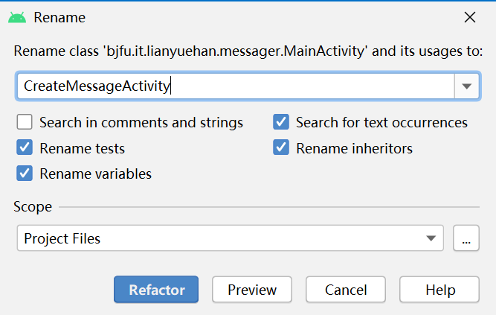
选中activity_main.xml ,菜单栏->Refactor-> Rename快捷键Shift+F6
改名activity_createmessage.xml
用string元素在strings.xml定义字符资源,
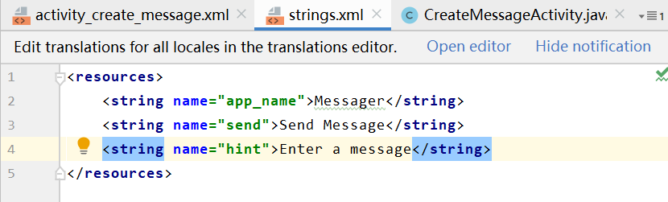
Layouth入编辑框和按钮:
1. 删除模板生成的
2. 拖入线性布局
3. 添加<EditView> ,作为键入消息的编辑框
4. 添加<Button>
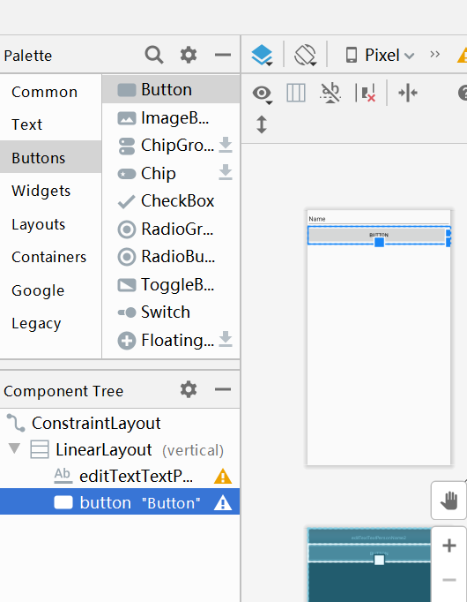
用@string将字符资源指定给按钮的text, ID设为input, textSize增大至30sp
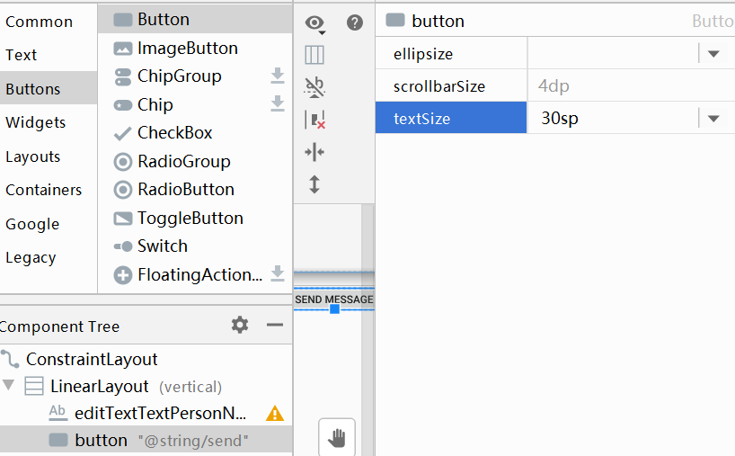
用@string将字符资源指定给编辑框的hint,清空text
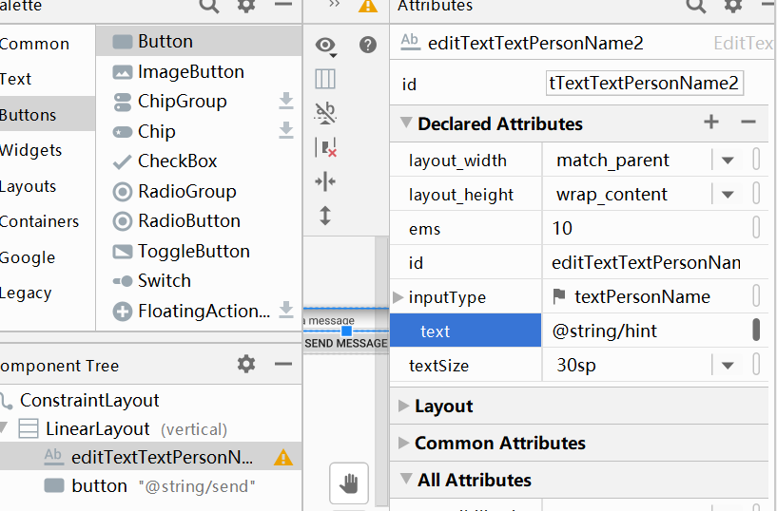
使用IDE向导,添加第二个界面选中包名-右键->New>Activity->Empty Activit
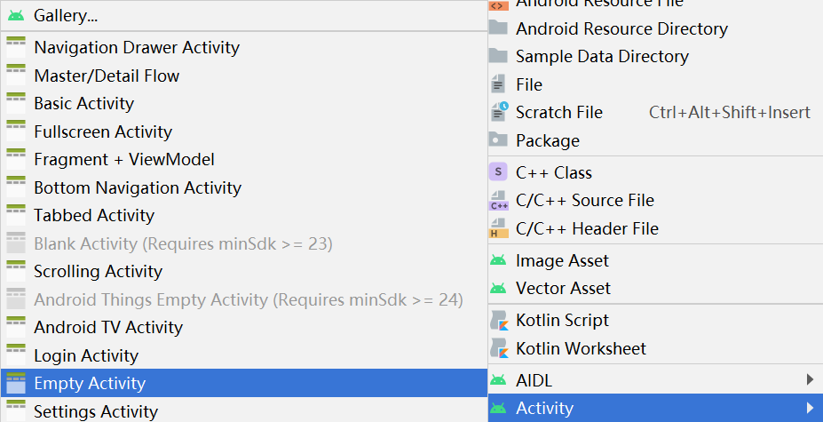
输入ReceiveMessageActivity ,自动生成布局
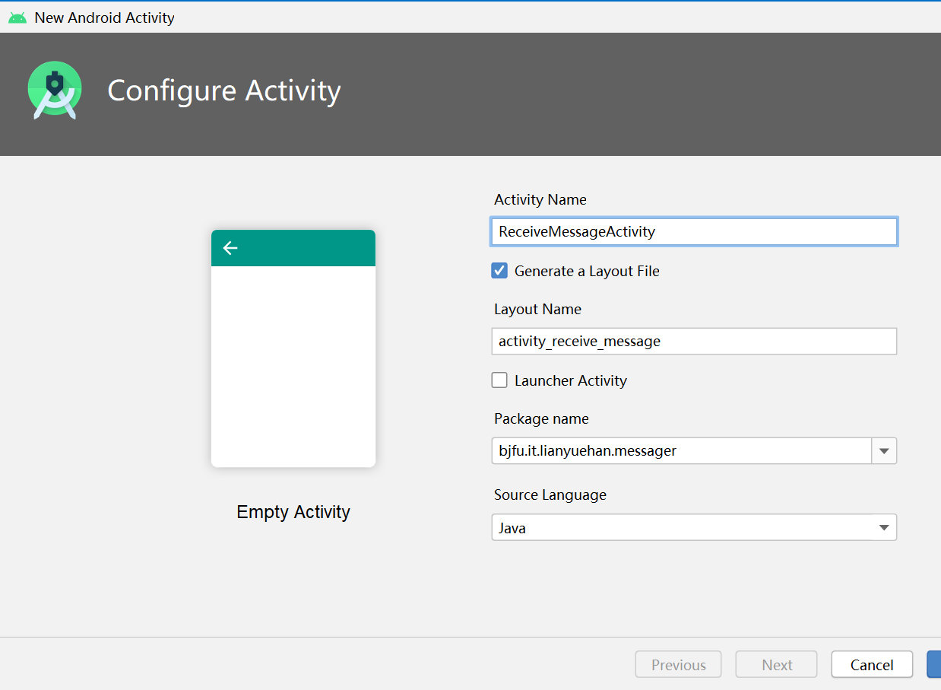
自动在AndroidManifest.xml声明新Activity
打开activity_receive_message.xml ,在Design界面向约束布局中拖入TextView
设置文本框的ID、文字、长宽、字号、位置约束
在Manifest切换入口Activity ,直接进入ReceiveMessageActivity
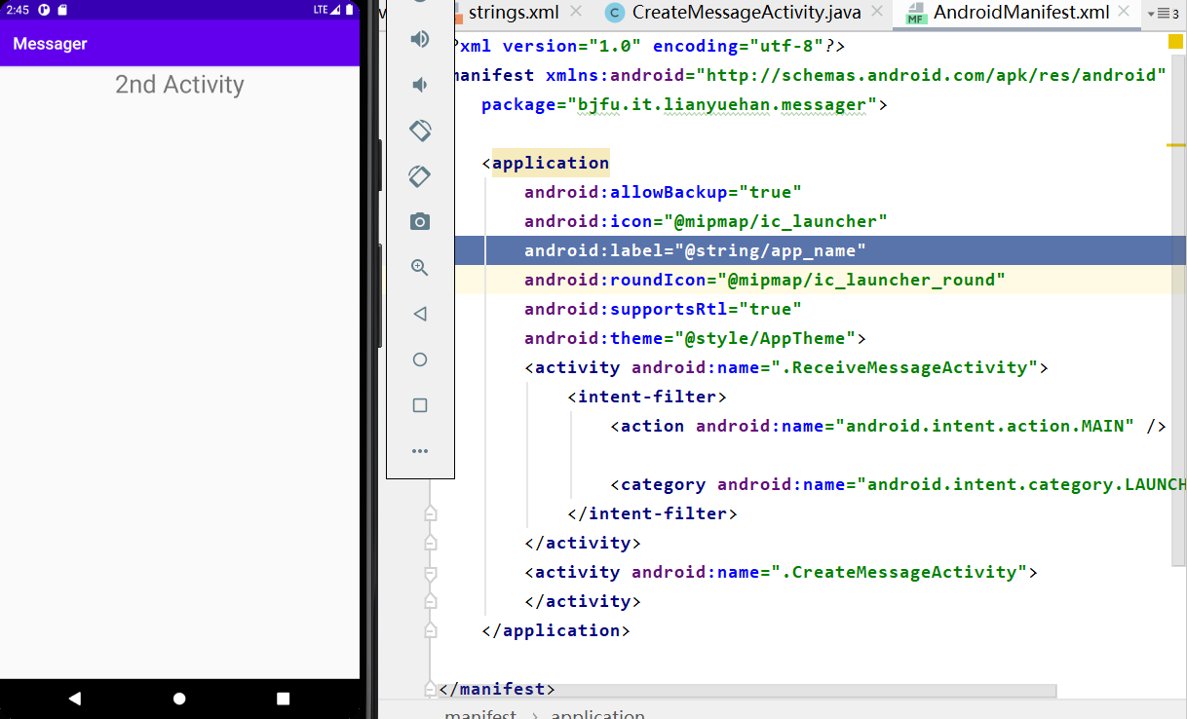
按钮事件响应:在预览界面选中按钮,在属性的onClick填入onSendMessage
CreateMessageActivity的onSendMessage)中打断点
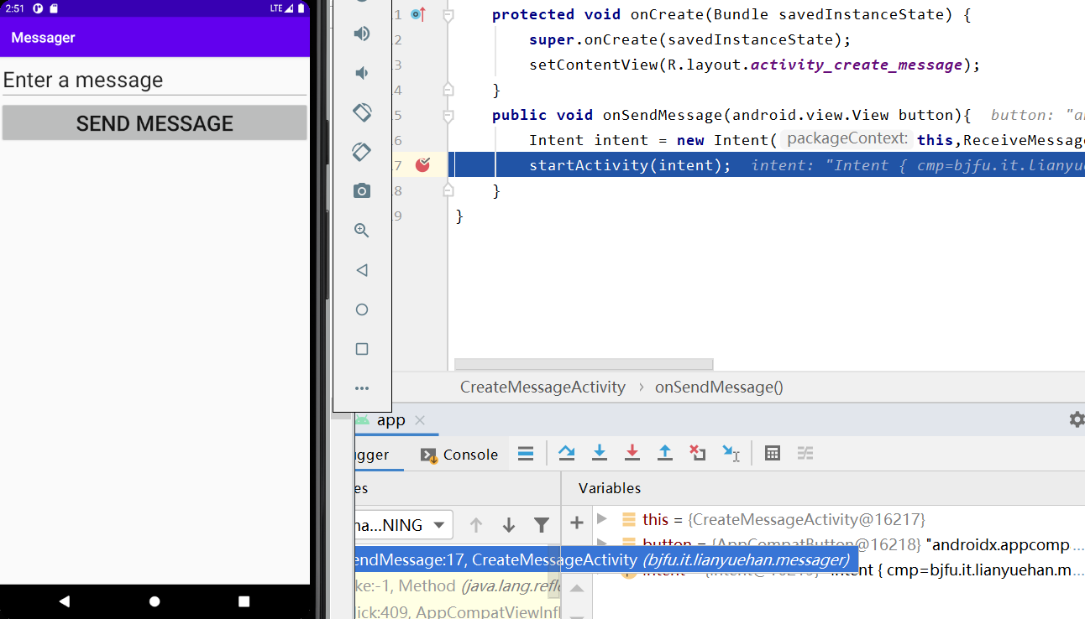
ReceiveMessageActivity的onCreate()中打断点
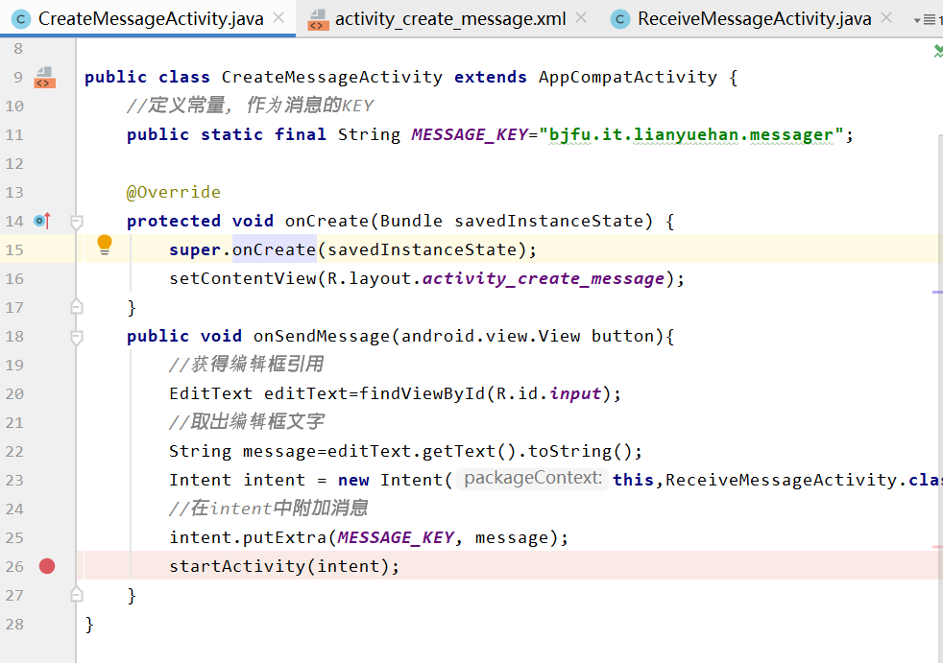
点击按钮,触发断点,观察跳转:
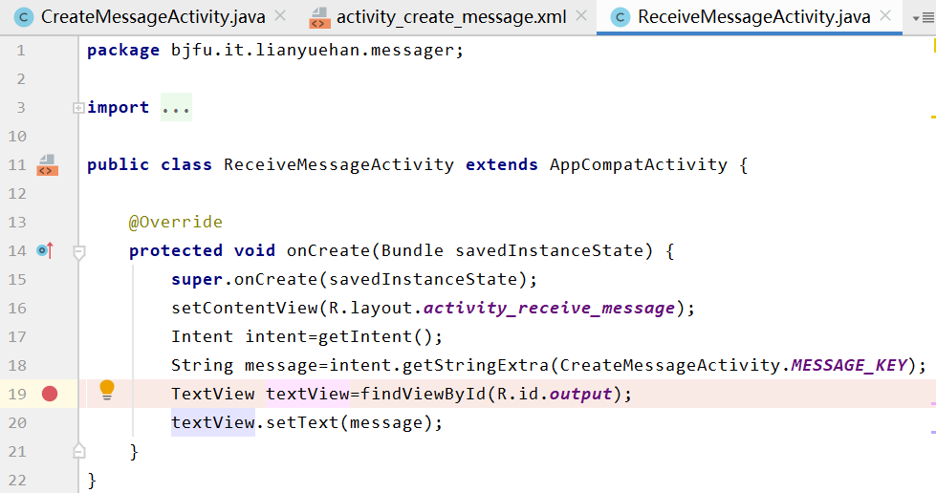
第二个Activity启动时,取出并显示Intent中附加的消息内容
打断点,调试启动,输入文字,点击按钮,触发断点:
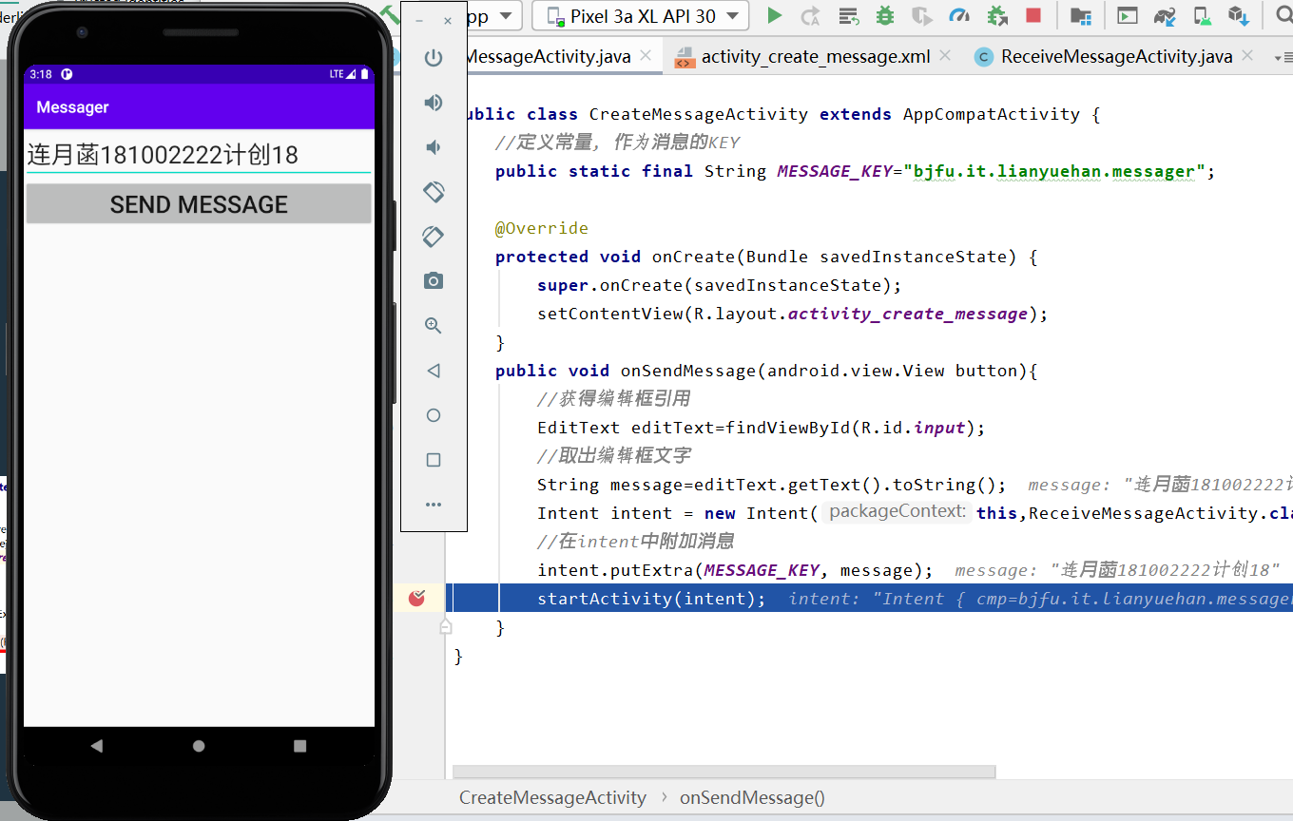
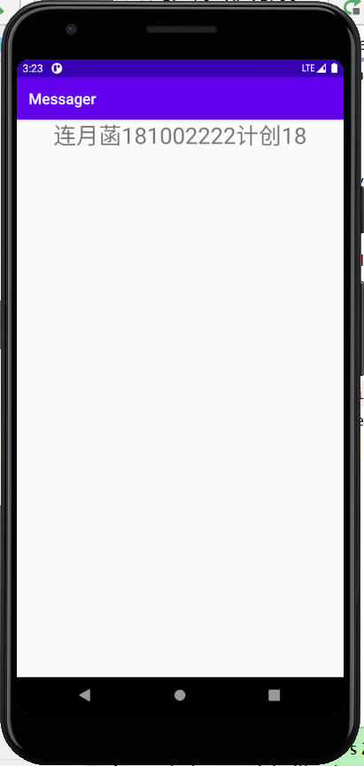
跳转成功
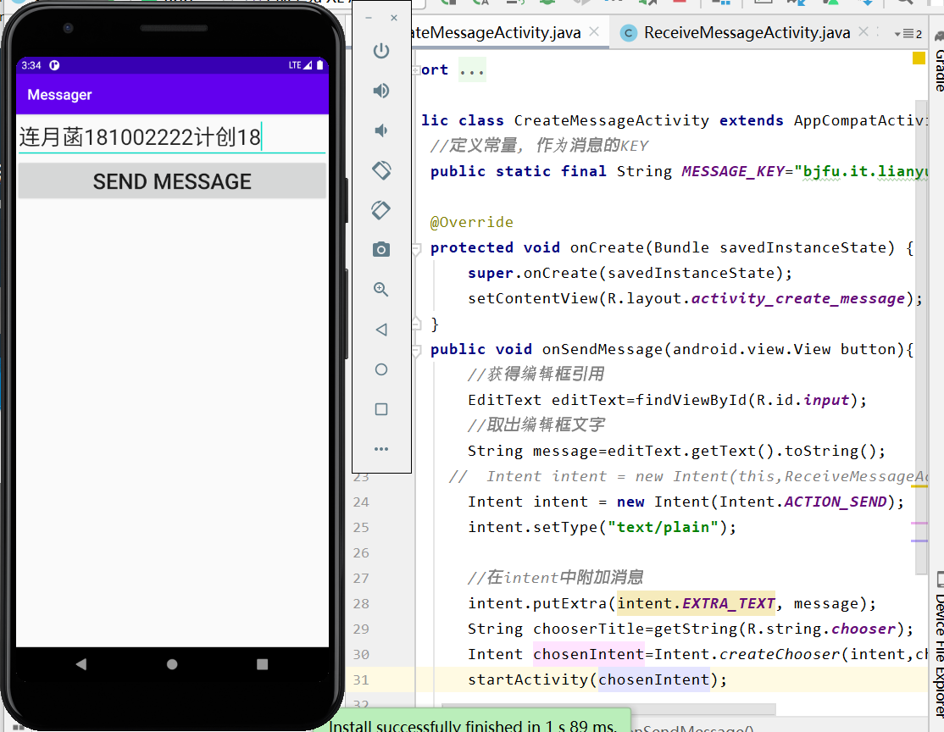

使用Intent.createChooser()弹出选择对话框
Intent chosenIntent = Intent.createChooser(intent, String标题);
在strings.xml添加键值对, Activity中通过getString(R.string.chooser)调用
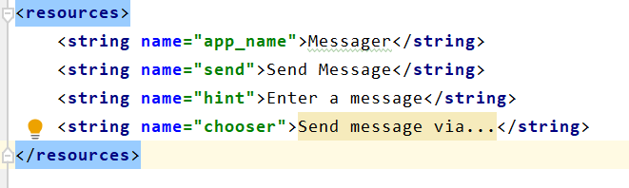
在onSendMessage()弹单出选择对话框
使用getString(R.string.stringname)获取字符串资源
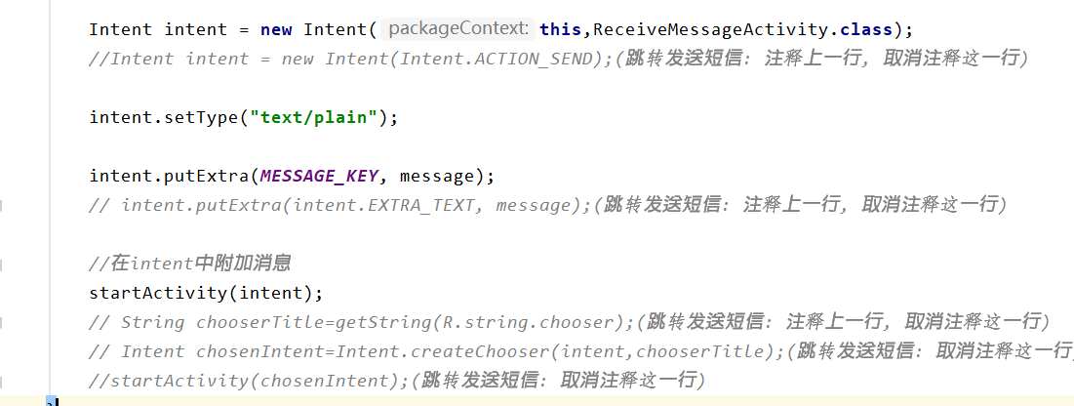
在模拟器中运行:有多个短信App时弹出选择对话框
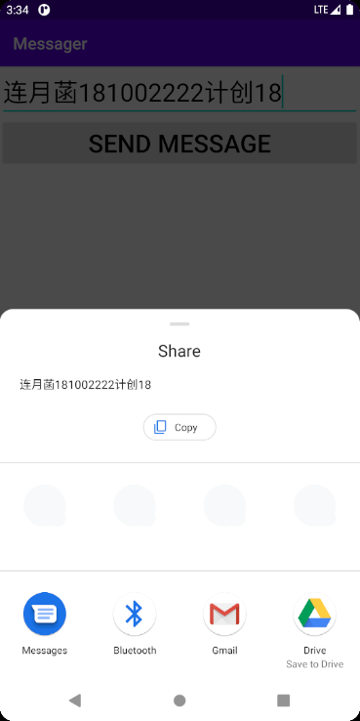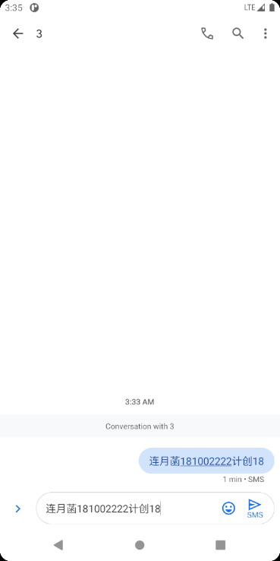

四、实验结果:
在一个工程文件中通过添加/注释代码的方式实现界面的跳转, 一个是内部界面的跳转和消息传递, 一个是进入外部App的跳转和消息传递。
五、结论分析：
1. Activity必须在AndroidManifest.ml中声明
2. Android在App的AndroidManifest.xml指定入口Activity
3. <EditText>是元素对应界面的编辑框
4. Android使用Intent在组件(含Activity )间传递信息
5. 可明确指定class ,启动指定的Activity : Intent intent = new Intent(this, Target.class);
6.调用startActivity(intent)启动新Activity ,可能抛出ActivityNotFoundException
7.发送方使用putExtra)向Intent附加信息
8.接收方使用getIntent)获得Intent
9.接收方使用get*Extra()获得Intent中附带的信息,如getStringExtra()或getIntExtra
10. Task是通过intent串接起来的一系列Activity
11. 使用action调用Android的标准功能,如发短信->Intent.ACTION SEND1
12. 新建使用action的Intent : Intent intent = new Intent(action)
13. AndroidManifest的intent-filter过滤符合action要求的Activity12. createChooser()可覆盖Android默认的activity选择对话框,返回打开指定Activity的Intent

